Шолдаева Наталья Анатольевна
учитель информатики МБОУ г. Астрахани "СОШ №12"
г. Астрахань

Технологическая карта урока по учебному предмету «Информатика» в 6-ом классе на тему «Линейные алгоритмы. Практическая работа №15 "Создаем линейную презентацию"»
Тип урока | комбинированный
Авторы УМК | Л. Л. Босова, А. Ю. Босова
Цели урока | 1. предметные: сформировать представление о линейных алгоритмах и выработать навыки их разработки; создать условия для формирования представления о линейном алгоритме;  2.метапредметные: развивать алгоритмическое мышление; развивать познавательный интерес, логическое мышление; развитие умения планировать свою деятельность; развивать память, внимание; планировать учебное сотрудничество с учителем и сверстниками;  3. личностные: ценностно-смысловые установки обучающихся, формируемые средствами различных предметов в рамках системы общего образования; согласовывать позиции с партнером и находить общее решение; развивать мотивацию к обучению и целенаправленной познавательной деятельности; воспитывать уважение к личности и ее достоинству, доброжелательное отношение к окружающим;
Планируемые образовательные результаты (личностные, метапредметные, предметные): | - предметные: ученик познакомится с линейными алгоритмами, научится различать линейные алгоритмы.  2.метапредметные: формирование алгоритмического мышления - умение планировать последовательность действий для достижения какой-либо цели (личной, коллективной, учебной, игровой и др.);  умение решать задачи, ответом для которых является описание последовательности действий на естественных и формальных языках;  умение вносить необходимые дополнения и изменения в план и способ действия в случае расхождения начального плана (или эталона), реального действия и его результата.  Умение использовать различные средства самоконтроля с учетом специфики изучаемого предмета (дневник, в том числе электронный, портфолио, таблицы достижения результатов, беседа с учителем и т.д.).  3. личностные: научится реально оценивать себя и других; организовывать свою работу, действовать самостоятельно, в парах и группах;
Оборудование: | Компьютеры с программным обеспечением, презентация к уроку, учебник.
Образовательные ресурсы: | - интерактивное задание «Алгоритм - К2» (N 193150)  http://files.school-collection.edu.ru/dlrstore/48135b4e-0caf-462c-983e-29fd5ea6df6/%5BNS-INF_2-02-06-08%5D_%5BIM_104%5D.swf  - интерактивное задание «Работа с алгоритмом» (N 193576)  http://files.school-collection.edu.ru/dlrstore/7aa26e2d-966b-480e-ae91-5be71f5fe682/%5BNS-RUS_2-15%5D_%5BIG_043%5D.swf

№ | Этап урока | Деятельность учителя | Деятельность ученика | Задания | Планируемый результат:  предметные | УУД
1. | Организационный момент | Приветствие, проверка готовности к уроку.  Положительный настрой на урок: игра "Похвали себя". | Приветствуют  Готовятся к уроку | Приветствие, проверка готовности к уроку.  Положительный настрой на урок: игра "Похвали себя".  Эпиграфом к сегодняшнему уроку послужат слова:  «Не нужно нам владеть клинком,  Не ищем славы громкой.  Тот побеждает, кто знаком  С искусством мыслить тонким» |  | личностные
2.1 | Проверка д/з | Читает диктант - задает вопросы.  организует взаимопроверку.  Напоминает об оценивании работы в карте достижений. | Письменно отвечают  Проверяют работы учеников.  Отмечают результат в карте. | Диктант:1. Алгоритм- строгая последовательность шагов в решении задачи, приводящая от исходных данных к требуемому результату. (да)  2. исполнитель - некоторый объект, способный выполнять определенный набор команд. (да)  3. Система команд исполнителя - набор команд, который исполнитель не может выполнить. (нет)  4. Исполнители бывают формальные и неформальные. (да)  5. формальные исполнители - это люди.  Неформальные - технические устройства. (нет)  6. алгоритм можно записать в графической форме и символьной форме, а также в табличной форме. (да)  7. графическая форма - блок-схема. (да)  8. блок-схема - форма записи алгоритма, с помощью алфавита (нет). | Знать понятия алгоритм, исполнитель, типы испонителей,формы записи алгоритмов. | Познавательные, регулятивные.  Личностные.  Научиться оценивать себя.
2.2 | Актуализация изученного материала | Задает вопрос  Поставьте в соответствие исполнителей к тем работам, которые они выполняют  Задает вопросы  Составьте алгоритм  "Погладить рубашку", подставляя действия в шаблон блок-схемы.  Напоминает об оценивании работы в карте достижений. | Ученики отвечают  Выполняют задание: соотносят понятия  отвечают  Отвечают, рисуют на доске.  Составляют блок-схему алгоритма "Погладить рубашку", подставляя действия в шаблон блок-схемы.  Отмечают результат в карте. | Кто такой исполнитель?  Исполнитель – человек, группа людей, животное или техническое устройство, способные, выполнять определенный набор команд.  Выполняют задание  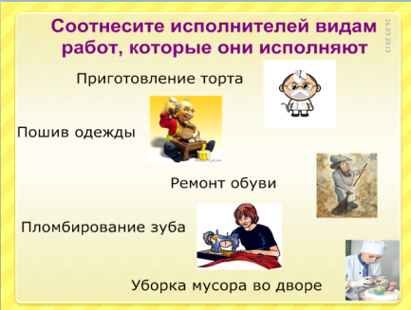  Приготовление торта – кондитер, пошив одежды –  швея, ремонт обуви – сапожник, пломбирование зуба – стоматолог, уборка мусора во дворе – дворник.  Какие формы записи алгоритмов вам известны?  словесный, табличный, программа, графический - блок-схемы  Давайте вспомним какие блоки мы используем в блок-схемах и что они означают.  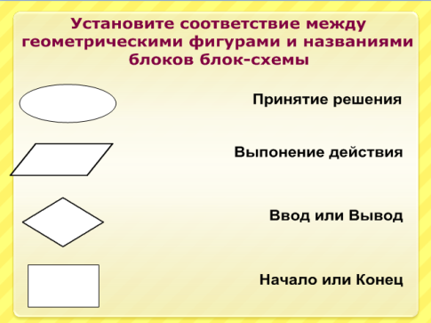  овал – начало или конец, параллелограмм – ввод или вывод, ромб – принятие решения, прямоугольник – выполнение действия.  1. начало  2. возьми гладильную доску и утюг  3. возьми рубашку  4. положи рубашку на доску  5. включи утюг  6. подожди, пока утюг нагреется  7. погладь рубашку  8. повесь рубашку в шкаф  9. Выключи утюг  10. конец | Понимают алгоритм, алгоритмический язык. сформировался понятие о формах записи алгоритма;  Получили возможность применять знания на практике, связать с жизнью  Получит возможность самостоятельно составлять алгоритмы  Научится оценивать себя. | Личностные, регулятивные, коммуникальные, познавательные.  Личностные, регулятивные, коммуникальные, познавательные.
3 | Целеполагание, постановка темы урока | Разбивает на группы и дает задание.  Помогает попробуем формулировать тему урока.  Вопросы, на которые мы должный найти ответ на сегодняшнем уроке?  Затем учитель подводит итог и вопросы появляются на слайде 3.  Вывод: цель урока.  Напоминает карту заполнять. | Выполняют задания по группам.  1 команда инсценирует свой алгоритм  Разгадывают ребус и называют тему «Линейный  алгоритм»  Учащиеся предлагают вопросы, отвечают на вопросы и формулируют цель урока: мы познакомимся с линейными алгоритмами, будем учиться их разрабатывать.  Отмечают результат в карте. | Составить и написать алгоритмы для 3-х случаев. (2 мин.)  1. Снесла курочка яичко не простое, а золотое.  Дед бил-бил, не разбил. Бабка била-била не разбила. Мимо мышка бежала хвостиком махнула, яичко упало и разбилось.  2. У каждого дела  Запах особый:  Если в булочной, то пахнет  Тестом и сдобой.  Если Мимо столярной  Идёшь мастерской, то  Стружкою пахнет  И свежей доской.  Если Пахнет маляр, то  Скипидаром и краской.  если Пахнет стекольщик, то  Оконной замазкой.  Если Куртка шофёра, то  Пахнет бензином.  если блуза рабочего, то  Маслом машинным.  3. Пока часы не пробили 24 часа, ты должна сесть в карету и покинуть дворец. Но как только стрелки часов покажут 24 часа: карета превратится в тыкву, кучер в крысу, ну, а твое платье в старые лохмотья.  4. Я Колобок, Колобок,  Я от дедушки ушел, Личностные, регулятивные, коммуникальные, познавательные.  Я от бабушки ушел,  Я от зайца ушел,  Я от волка ушел,  От тебя, медведь, подавно уйду!  5. Сяду на пенек,  Съем пирожок!  А Машенька из короба:  — Вижу, вижу!  Не садись на пенек,  Не ешь пирожок!  Неси бабушке,  Неси дедушке!  3.  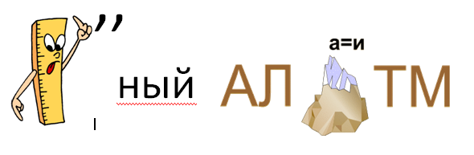  Исходя из темы урока, давайте попробуем сформулировать цель урока, вопросы, на которые мы должный найти ответ на сегодняшнем уроке?  Затем учитель подводит итог и вопросы появляются на слайде 3.  - Что такое линейный алгоритм?  - Как изображается линейный алгоритм с помощью блок-схем?  - Где встречаются линейные алгоритмы в жизни?  Итак, на сегодняшнем уроке мы познакомимся с линейными алгоритмами, будем учиться их разрабатывать. | Понимание алгоритмического языка, составление алгоритмов.  Понимание существования различных видов алгоритмов.  Научится оценивать себя. | Личностные, познават., регулят., коммуник.
4. | Изучение нового материала | Задает вопросы  Диктует определение.  Помогает дать название такому типу алгоритма.  Объясняет запись линейного алгоритма.  Задает вопрос  Напоминает карту заполнять. | Отвечают на вопросы.  Высказывают мнения.  команды выполняются в порядке их записи, по линии.  Вывод: алгоритмы будут линейными.  Записывают  Отвечают на вопрос.  Приводят примеры, например,  -рецепты (все делается последовательно)  - распорядок дня  - решение математического выражение (решение по действиям)  - как построить скворечник  - как сделать уборку дома и т. д.  Отмечают результат в карте. | Скажите, если мы переставим местами команды в рассмотренном алгоритме наоборот, начнем с 10 закончим 1, мы получим тот-же результат? Каким же свойством обладают рассмотренные нами сегодня алгоритмы?  Такие алгоритмы называются линейными (слайд 8)  Давайте запишем определение в тетрадь и рассмотрим общую блок-схему для линейных алгоритмов и тоже ее зарисуем.  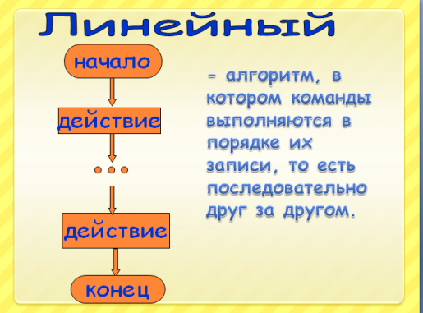  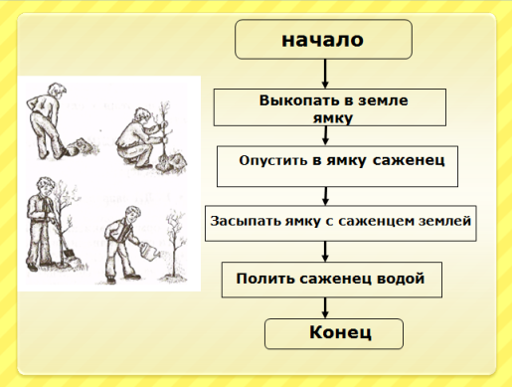  А когда еще мы встречаемся с алгоритмами такого типа? | Понимание алгоритмического языка, составление алгоритмов  Понимание алгоритмического языка, составление алгоритмов | Регут.,  коммуникат, познавательные.  Научится оценивать себя.
5. | Закрепление изученного | Дает и поясняет выполнение задания. При выполнении следующих заданий мы будем отрабатывать навыки составления линейных алгоритмов  РТ: №186.  Проверяет правильность выполнения задания.  Напоминает об отметке в карте | Выполняют задания:  1. составляют алгоритм.  2. выполняют задания по шаблону.  .  Сравним результат.  Отмечают результат в карте. | Придумайте свой линейный алгоритм и оформите его в виде блок-схемы (по группам):  1гр- уборка квартиры  2 гр.- выполнение д/з  3гр.- полить цветы  4гр.- поход в магазин за  хлебом.  5гр.-приготовить яичницу.  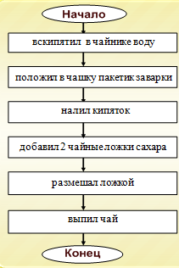  Выполняют составление блок-схемы группой с помощью раздаточного материала.(клей, бумажные геометрические фигуры)  По окончании показывают свой результат всем.  Оценивают свою работу в карте. | Научится составлять алгоритмы, работать по шаблону; получит возможность  Самос-но выполнять задания.  Способность объективной самооценки. | Регулятивные, познават., коммуник.
6. | Физкультминутка | Рассказывает физминутку.  Напоминает об отметке в карте | Выполняют физкультминутку  Отмечают результат в карте. | Из-за парт мы выйдем дружно, Но шуметь совсем не нужно, Встали прямо, ноги вместе, Поворот кругом, на месте. Хлопнем пару раз в ладошки. И потопаем немножко.  А теперь представим, детки, Будто руки наши – ветки. Покачаем ими дружно, Словно ветер дует южный. Ветер стих. Вздохнули дружно. Нам урок продолжить нужно. Подравнялись, тихо сели и на доску посмотрели. |  | Регулятивные, познават., коммуник.  Способность объективной самооценки.
7. | Практическая работа | Объясняет выполнение практической работы. | Выполняют задание на ПК самостоятельно. | практической работы №15 (раздаточный материал "Часы") | Икт-компетентность | Личн., регул., познав.
8. | Домашнее задание | Выдает д/з. | Записывают задание в дневник | 1 ур.: §17 (с.111-112)  РТ: №185(а), 187  2 ур.: §17 (с.111-112), РТ: №185(а),  Привести пример линейного алгоритма из жизни и оформить в виде блок-схемы | Составление и различие алгоритмов, развитие мышления. | Личн., регул., познав.
9. | Подведение итогов | Задает вопросы. | Думают, анализируют, отвечают. | Давайте теперь вернемся к вопросам, которые мы поставили в начале урока, и посмотрим ответили ли мы них в течении урока.  Приведите пример линейного алгоритма. | Развито мышление, аназир-ть | Регул., познават,
10. | Рефлексия | Давайте теперь вернемся к вопросам, которые мы поставили в начале урока, и посмотрим ответили ли мы них в течении урока.  напоминает отметить свои результаты и итог подвести. | Отвечают  Ученики выбирают любую фразу и продолжают.  В картах отмечают результаты, подводят итоги, анализируют свою деятельность на уроке.  Отмечают результат в карте. | Какие бывают алгоритмы?  Какой алгоритм называется линейным?  Приведите пример линейного алгоритма.  Какие бывают алгоритмы?  Какой алгоритм называется линейным?  Приведите пример линейного алгоритма.  здесь же учащиеся выбирают и отвечают на эти вопросы.  На следующем написаны начало предложений вам необходимо их продолжить.  На следующем написаны начало предложений вам необходимо их продолжить.  - Сегодня я узнал…  - было интересно…  - было трудно…  - я понял, что…  - теперь я могу…  - я почувствовал, что…  - я приобрел…  - я научился…  - у меня получилось …  - я смог…  - я попробую…  - меня удивило…  - мне захотелось… | Научится оценивать себя. | Регул., познават,

Список литературы:
- Информатика: Учебник для 5 класса / Л.Л. Босова. - 2-е изд. - М.: БИНОМ. Лаборатория знаний, 2010. - 192 с.: ил.
- Информатика: Рабочая тетрадь для 5 класса. / Л.Л. Босова. - 4-е изд.- М.: БИНОМ. Лаборатория знаний, 2006. - 87 с.: ил.
- Уроки информатики в 5-7 классах: методическое пособие / Л.Л. Босова, А.Ю. Босова. - М.: БИНОМ. Лаборатория знаний, 2007. - 338 с.: ил.
- Информатика и ИКТ. Учебная программа и поурочное планирование для 5-7 классов / Л.Л. Босова, А.Ю. Босова. – 2-е изд. – М. : БИНОМ. Лаборатория знаний, 2011. – 93 с. : ил. – (Программы и планирование).
- Информатика и ИКТ: поурочное планирование для 5 класса : методическое пособие / Л.Л. Босова, А.Ю. Босова. – М. : БИНОМ. Лаборатория знаний, 2010. – 167 с. : ил. – (Программы и планирование).
- Занимательные материалы по информатике и математике. Методическое пособие / И.Д. Агеева. – М.: ТЦ Сфера, 2006. – 240 с. (Игровые методы обучения).

